Escuela Normal de Educación Preescolar

Licenciatura en Educación Preescolar

Ciclo escolar 2020-2021

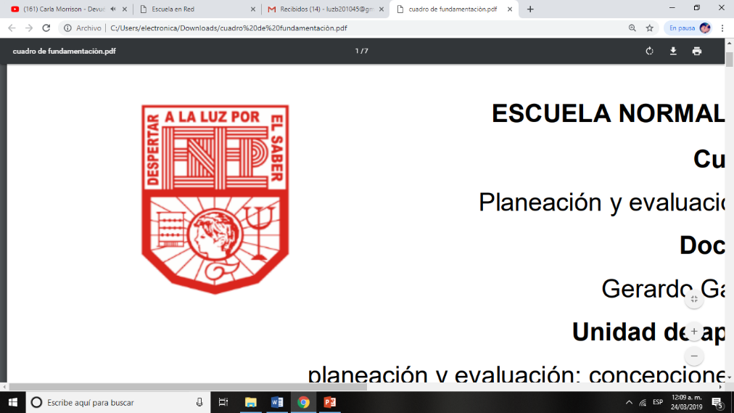

**Curso:**

Innovación y trabajo docente

**Profesora:**

Dolores Patricia Segovia Gómez

**Presenta:**

Luz María Velásquez Mata

**No.**20

3**°** “A”

**“Diario de campo”**

18 de diciembre de 2020 Saltillo, Coahuila

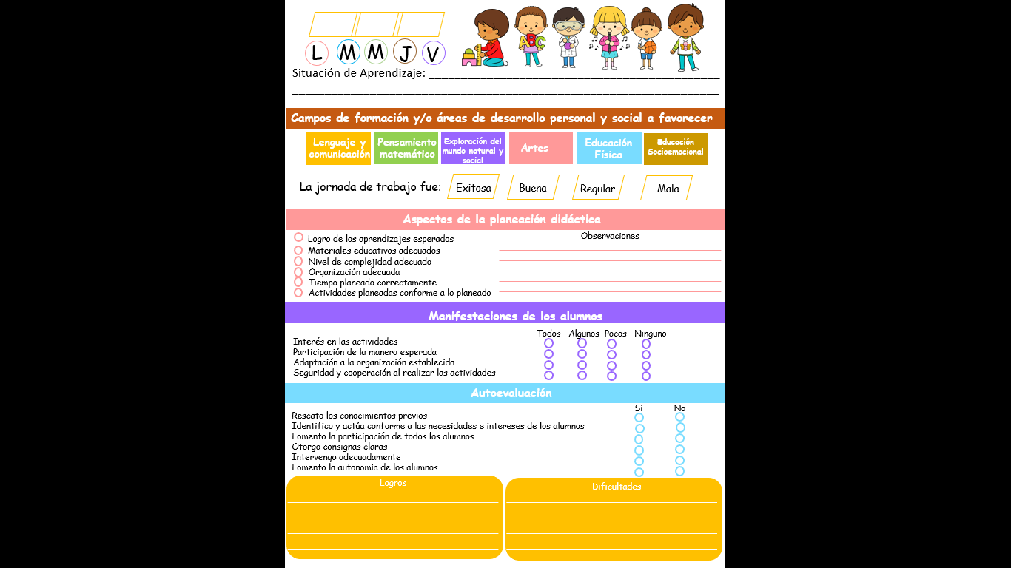

**17**

**2020**

**12**

**“SOMOS VALIOSOS”**

**2**

**2**

























**Observaciones de aspectos de la planeación**

Un aspecto que deseo rescatar en este apartado es en cuanto al logro del aprendizaje esperado, los niños como se puede observar durante la aplicación reconocieron y expresaron sus características físicas desde el inicio al presentarse a sí mismos frente al espejo y diciendo su nombre, reflexionaron sobre que cada persona tenemos características diferentes como en las imágenes y vídeo de las personas sin extremidades y comprendieron que las personas siguen siendo igual de valiosas que los demás a pesar de eso y es bueno ayudarlas cuando podamos. Pero de igual forma hice que reflexionaran que también tenemos características en común como nuestros brazos, nuestras piernas, etc.

Por último se favoreció en las actividades como pintar con la boca y con los pies, ambos al principio expresaron una actitud de duda si iban a poder pintar usando solamente su boca y me comunicaron que querían usar sus manos por lo que les dije que al menos debíamos intentarlo, Santiago aun así no quería intentarlo porque pensaba que era muy complicado y no podría pero al contrario de Osvaldo si decidió intentarlo y le dije que yo lo ayudaría, al pintar vio que no era muy complicado y se entusiasmó mucho. Aquí Santiago al ver que Osvaldo si lo logró se animó y pinto con la boca, este ejemplo refleja que expresaron que se les dificultaba pintar con la boca pero con las manos era algo fácil.

**Logros**

En esta actividad los niños tuvieron oportunidad que las diferencias que tenemos entre nosotros no nos hacen inferiores o superiores a los demás, que cada persona de acuerdo a sus características hace lo que puede para vivir dentro de la sociedad siendo capaz de hacer las mismas actividades que hacen los demás y debemos respetarlas, si tenemos oportunidad también a ayudarlas cuando lo necesiten, me gustó mucho cuando los niños dieron opciones de cómo ayudarían a niños sin extremidades si algún día los tuviesen como compañeros como ayudarles a guardar sus colores, abrirles la puerta, ayudar a dibujar etc.

Es importante que comprendan que el respeto y la tolerancia hacia las personas con características diferentes a las de ellos son muy importantes en el aula para una convivencia sana. Según Prette, Domeniconi, Benitez y Laurenti (2013) “La tolerancia y el respeto a las diferencias, son base de una sociedad más saludable e inclusiva, puede ser ilustrada en diferentes contextos desde las etapas iniciales del desarrollo” por lo que considero importante que desde edad preescolar debemos trabajar con los niños para que en un futuro sean adultos respetuosos e incluyan a todas las personas por igual sin importar sus diferencias.

Otro logro fue la participación de los niños en las actividad que aunque al principio tenían dudas de intentarlo, ambos lo lograron con actitud positiva y se divirtieron mucho aprovechando los materiales que les brinde y conociéndose a sí mismos sobre lo que son capaces de hacer con otras partes de su cuerpo a las que no están acostumbrados por medio de un juego intentando cosas nuevas.

**Dificultades**

Una dificultad que se me presentó fue en la cuestión del tiempo ya que la actividad se extendió más de lo que se tenía previsto y tal vez fue por que fueron muchas consignas las que se planearon en la misma secuencia o por la socialización que hubo con los cuestionamientos que realice y el tiempo que los niños dedicaron a pintar con las manos, boca y pies. Ante esta situación considero que sería buena idea reestructurar la secuencia tal vez en dos, para que a los niños no les parezca muy extensa y por ende se aburran pero sin dejar de un lado el propósito de la actividad.

**Referencias bibliográficas**

del Prette, Z. A. P., Domeniconi, C., Amaro, L., Benitez, P., Laurenti, A., & del Prette, A. (2013). La tolerancia y el respeto a las diferencias: efectos de una actividad educativa en la escuela. *Apuntes de Psicología*, *31*(1), 59-66